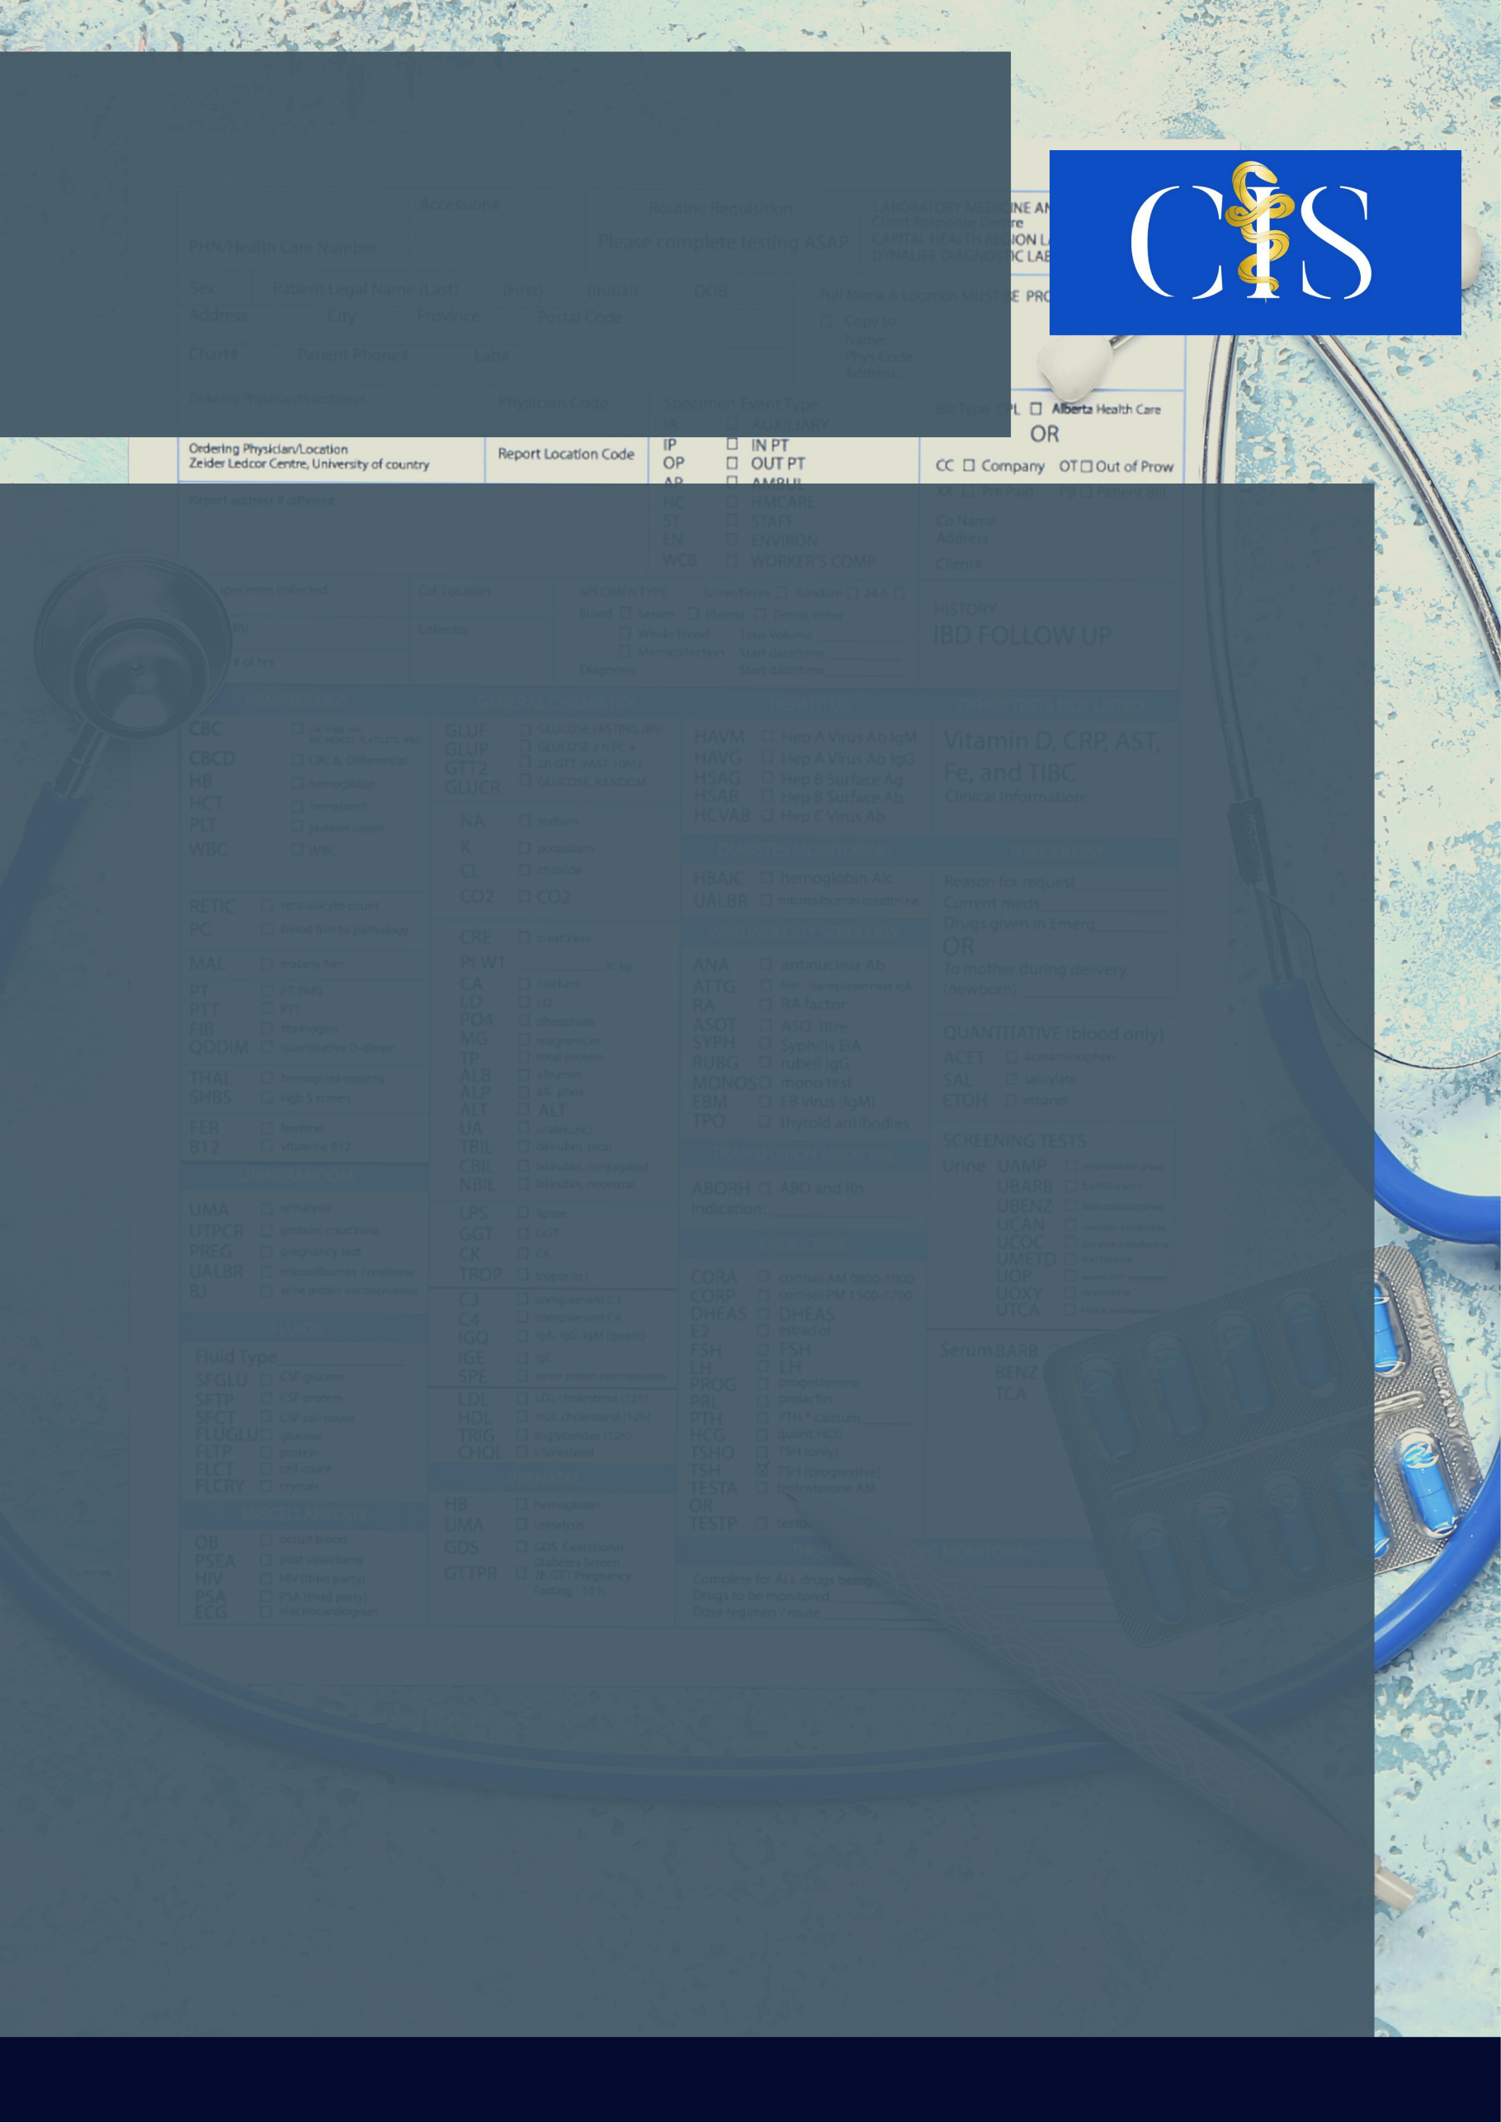

**Apoio:** [**www.editorapasteur.com.br**](http://www.editorapasteur.com.br) **- @editorapasteur**

**INTRODUÇÃO**

A relação médico-paciente constitui habilidade essencial na formação médica, estabelecida por meio da comunicação, verbal e não verbal, e da interpretação das informações. O Facial Action Coding System (FACS) integra os instrumentos para o entendimento das expressões não verbais na prática clínica.

**OBJETIVO**

Compreender a utilização da linguagem não verbal na prática médica por meio da análise e interpretação de expressões faciais e comportamentos auto direcionados inseridos no FACS, a fim de desenvolver a relação médico-paciente.

**MÉTODO**

Trata-se de revisão sistemática da literatura de 42 artigos, obtidos por busca ativa nas bases de dados Scielo, PUBMED, MEDLINE e Google Acadêmico, com os descritores, em língua portuguesa e língua inglesa: “Comunicação Não Verbal”; “Facial Action Coding System”; “Medicina”. Foram incluídos 7 artigos, publicados entre 2014 e 2021, referentes à aplicação clínica da comunicação não verbal e contribuição do FACS à interpretação das emoções, e excluídos artigos sem metodologia clara, divergentes à área médica ou ao objetivo da revisão.

**RESULTADOS**

Durante a anamnese, a comunicação verbal nem sempre é capaz de exprimir com exatidão o motivo do atendimento médico, apresentando-se como desafio ao entrevistador durante a identificação do problema. Nesse sentido, o FACS compõe o arsenal de técnicas teórico-práticas para o desenvolvimento da habilidade comunicativa não verbal, baseando-se na observação dos padrões de expressão facial, exprimidos por sinais representativos de um elemento central: a emoção. O sistema analisa ativações musculares divergentes para a definição de 6 emoções únicas da mímica facial: felicidade, tristeza, raiva, nojo, medo e surpresa. Demonstra, no contexto clínico, utilidade na avaliação da dor, singular em pacientes com déficit verbal, pediátricos, com demência, doenças crônicas e em cuidados pós-operatórios.

**CONCLUSÃO**

A interpretação da linguagem não verbal é de extrema importância na prática médica, sendo a aplicação do FACS técnica objetiva de auxílio para demonstração das emoções, com enfoque na avaliação da dor em diferentes contextos clínicos e no estabelecimento de uma relação médico paciente de qualidade.

Palavras-chave:

*Educação Médica. Comunicação não Verbal. Medicina. Relações Médico-Paciente. Informática Médica.*

Filiações:

1Discente, Universidade Católica de Brasília, Liga de Semiologia da Universidade Católica de Brasília, DF

2Docente, Universidade Católica de Brasília, DF

Clarissa de Lima Oliveira e Silva1, Rafael da Silva Fares1, Beatriz Cintra Martins1, Evandro Oliveira da Silva2.

Técnicas De Análise E Interpretação Da Linguagem Não Verbal Na Prática Clínica: O “Face Action Coding System”